**PENERAPAN MODEL EVALUASI UAT (USER ACCEPTANCE TEST) PADA PENGUJIAN APLIKASI LOKLOK**



Makalah ini diajukan sebagai salah satu syarat untuk

Memenuhi tugas besar mata kuliah Testing dan Implementasi Sistem

Dosen Pengampu Mata Kuliah : Zulfahmiz Abd. Gani, S. SI., M.Kom.

Disusun Oleh :

QAULAN SAKILA USMAN

6101121004

**PROGRAM STUDI SISTEM INFORMASI**

**SEKOLAH TINGGI MANAJEMEN INFORMATIKA DAN KOMPUTER (STMIK) TIDORE MANDIRI**

**2023**

# **KATA PENGANTAR**

# Puji syukur penulis ucapkan ke hadirat Allah SWT karena atas rahmat dan karunia-Nya penulis dapat menyusun dan menyelesaikan Makalah ini. Sholawat serta salam semoga tetap tercurah kepada Nabi Besar Muhammad SAW. Tidak lupa pula penulis ucapkan terima kasih kepada Bapak Zulfahmiz Abd Gani, S.SI., M.Kom. selaku dosen pengampu mata kuliah Testing dan Implementasi Sistem yang senantiasa membimbing penulis dalam menyelesaikan tugas makalah ini.

# Makalah yang berjudul Penerapan Model Evaluasi UAT (User Acceptance Test) Pada Pengujian Aplikasi LokLok ini disusun untuk memenuhi tugas akhir pada mata kuliah Testing dan Implementasi Sistem. Bilamana ada beberapa kesalahan yang terdapat dalam laporan ini, izinkan penulis menghaturkan permohonan maaf. Sebab, laporan ini tiada sempurna dan masih memiliki banyak kelemahan. Penulis juga berharap pembaca makalah ini dapat memberikan kritik dan sarannya kepada penulis. Semoga makalah ini bermanfaat bagi pembaca untuk menambah wawasan, ilmu pengetahuan, dan menjadi acuan untuk menulis makalah lainnya.

# Tidore, 24 November 2023

# 

# Penulis

# **DAFTAR ISI**

**KATA PENGANTAR** i

**DAFTAR ISI** ii

**BAB I PENDAHULUAN**

1. Latar Belakang 1
2. Rumusan Masalah 2
3. Batasan Masalah 2
4. Tujuan Pembuatan 2
5. Manfaat Pembuatan 3

**BAB II PEMBAHASAN**

1. Tinjauan Pustaka 4
2. Loklok 7
3. UAT (User Acceptance Test) 11

**BAB III PENUTUP**

1. KESIMPULAN 18
2. SARAN 19

**DAFTAR PUSTAKA**

# **BAB I**

# **PENDAHULUAN**

1. **Latar Belakang**

Hadirnya internet saat ini, merupakan perwujudan yang nyata dari sebuah perkembangan teknologi informasi dan komunikasi. Dengan tingginya pengguna teknologi maka penggunaan internet juga meningkat. Penggunaan internet di seluruh dunia terus mengalami peningkatan yang membuat perkembangan di berbagai industri, internet juga menjadi sarana untuk berkomunikasi, mencari informasi, melakukan transaksi jual beli, maupun mencari sarana hiburan secara online, seperti mendengarkan musik, bermain game online, dan menonton film.

Akhir- akhir ini aktivitas streaming film menjadi sangat populer. Bagaimana tidak, streaming film bisa menjadi kegiatan untuk mengisi waktu luang ketika kamu sedang bersantai atau sedang tidak mempunyai kegiatan. Dengan meningkatnya aktivitas streaming film, banyak aplikasi streaming film yang mulai bermunculan yang menawarkan berbagai pilihan film atau pun serial di dalamnya. Banyak aplikasi streaming film yang dapat kamu akses langsung dari smarthphone kamu hanya dengan cara kamu cukup berlangganan setiap bulannya. Ada satu aplikasi Streaming film yang sedang ramai dibicarakan di internet akhir-akhir ini, aplikasi tersebut bernama Loklok.

Loklok adalah sebuah aplikasi untuk menonton film, acara TV, serial, dan beragam konten video streaming lainnya yang dibuat oleh Loklok Team . Loklok tidak hanya memiliki fitur menonton film secara streaming saja tetapi kita juga dapat menikmati tontonan film secara bersama sama melalui smartphone masing-masing dan dapat dinikmati secara gratis. Fitur tersebut tentunya akan memudahkan pengguna untuk menonton film dengan teman, pasangan atau keluarga dari rumah masing-masing. Pengujian aplikasi ini menggunakan metode UAT (User Acceptance Test) untuk mengetahui bagaimana tanggapan responden pengguna terhadap aplikasi streaming film Loklok ini, dengan menyebarkan angket skala likert yang umumnya digunakan dalam riset berupa survei dan memberikan pertanyaan terhadap responden yang mana jawaban dari pertanyaan-pertanyaan tersebut terdiri dari beberapa tingkatan yang dapat di pilih.

1. **Rumusan Masalah**

Berdasarkan latar belakang masalah diatas, maka rumusan masalah yang diambil pada penelitian ini adalah bagaimana melakukan pengujian aplikasi Loklok menggunakan Metode UAT (User Acceptance Test) dan apakah pengujian tersebut dapat memastikan kepuasan pengguna aplikasi.

1. **Batasan Masalah**

Dalam penelitian ini diperlukan pembatasan masalah guna menghindari topik dan pembahasan yang menyimpang dari uraian Perumusan Masalah yang ada. Berikut batasan masalah dari penelitian:

1. Penulisan ini, akan difokuskan pada proses pengujian UAT dengan pertanyaan berdasarkan kategori desain, efisiensi, dan fungsionalitas dari aplikasi tersebut.
2. Menampilkan Tampilan Antarmuka Dari Aplikasi Loklok
3. **Tujuan Pembuatan Laporan**

Tujuan dari penulisan ini adalah untuk memberikan pemahaman yang komprehensif mengenai proses pengujian aplikasi Loklok dengan Metode UAT, serta memberikan panduan praktis bagi para pengembang dan tester aplikasi.

1. **Manfaat Pembuatan Laporan**

Selain memberikan pemahaman serta panduan, penelitian ini juga diharapkan memberikan manfaat dalam meningkatkan kualitas aplikasi Loklok, mengurangi risiko kegagalan aplikasi, serta meningkatkan kepuasan pengguna.

.

# **BAB II**

# **PEMBAHASAN**

1. **Tinjauan Pustaka**
2. **Definisi Aplikasi**

Aplikasi (lebih dikenal sebagai aplikasi) adalah perangkat lunak yang menggabungkan beberapa fitur tertentu dengan cara yang dapat diakses oleh pengguna. Ada jutaan aplikasi di App Store dan toko aplikasi Android, yang menawarkan layanan aplikasi. Aplikasi sendiri adalah dasar dari ekonomi seluler. Sejak kedatangan iPhone pada 2007 dan App Store pada 2008, aplikasi telah menjadi cara utama pengguna memasuki revolusi ponsel cerdas atau smartphone.

Selain itu, aplikasi telah membantu menciptakan sejumlah industri multi-miliar dolar. Misalnya, game seluler sekarang menghasilkan pendapatan lebih dari $ 30 miliar per tahun, sementara aplikasi dari perusahaan media sosial seperti Facebook secara besar-besaran berkontribusi pada pendapatan multi-miliar dolar mereka setiap kuartal.

1. **Android**

Android merupakan sebuah sistem operasi seluler yang didasarkan pada versi modifikasi dari kernel Linux dan perangkat sumber terbuka lainnya. Android dirancang untuk perangkat seluler terutama layar sentuh seperti smartphone dan tablet.

Sistem operasi ini pertama kali diluncurkan pada bulan September 2008, di mana Android dikembangkan oleh Open Handset Alliance yang disponsori secara komersial oleh Google. Selain itu Android juga merupakan perangkat lunak gratis dengan sumber terbuka, dalam artian Google memperbolehkan pengguna untuk mengembangkan sistem operasi tersebut.

Android juga memiliki toko aplikasi yang bernama Google Play Store. Tentunya bagi Anda yang menggunakan smartphone dengan sistem Android, dapat bebas mendownload aplikasi atau game yang terdapat pada Google Play Store.

Saat ini Android memiliki beberapa versi yang telah dirilis, mulai dari Android 1.0 hingga yang terbaru Android 11. Menariknya dalam sistem operasi ini, terdapat beberapa versi yang menggunakan nama dessert sebagai penanda. Misalnya Android Cup Cake, Donut, Froyo, Jelly Bean, KitKat, Marshmallow, Oreo hingga Pie. Mungkin untuk ke depannya versi Android hanya menggunakan sistem penomoran saja, seperti halnya Android 10 dan Android 11.

1. **Penerapan**

Menurut Kamus Besar Bahasa Indonesia (KBBI), pengertian penerapan adalah perbuatan menerapkan, sedangkan menurut beberapa ahli, penerapan adalah suatu perbuatan mempraktekkan suatu teori, metode, dan hal lain untuk mencapai tujuan tertentu dan untuk suatu kepentingan yang diinginkan oleh suatu kelompok atau golongan yang telah terencana dan tersusun sebelumnya.

Menurut Usman (2002), penerapan (implementasi) adalah bermuara pada aktivitas, aksi, tindakan, atau adanya mekanisme suatu sistem.Implementasi bukan sekedar aktivitas, tetapi suatu kegiatan yang terencana dan untuk mencapai tujuan kegiatan.

Menurut Setiawan (2004) penerapan (implementasi) adalah perluasan aktivitas yang saling menyesuaikan proses interaksi antara tujuan dan tindakan untuk mencapainya serta memerlukan jaringan pelaksana, birokrasi yang efektif.

Berdasarkan pengertian-pengertian tersebut dapat disimpulkan bahwa kata penerapan (implementasi) bermuara pada aktifitas, adanya aksi, tindakan, atau mekanisme suatu system.

Ungkapan mekanisme mengandung arti bahwa penerapan (implementasi) bukan sekedar aktifitas, tetapi suatu kegiatan yang terencana dan dilakukan secara sungguh-sungguh berdasarkan acuan norma tertentu untuk mencapai tujuan kegiatan.

1. **Evaluasi**

Evaluasi adalah kegiatan terencana untuk mengukur, menilai, dan keberhasilan suatu program. Evaluasi merupakan cara terbaik untuk menguji efektivitas dan produktivitas.

Kata evaluasi berasal dari bahasa Inggris, 'evaluation' yang memiliki berarti penilaian atau penaksiran. Dalam Kamus Besar Bahasa Indonesia (KBBI) daring, evaluasi juga mempunyai arti yang sama, yakni penilaian.

Berikut Pengertian Evaluasi menurut para ahli :

Fruchey (1973:5) mengatakan bahwa evaluasi adalah proses kegiatan berangkai mulai dari pengumpulan informasi, penetapan kriteria, membentuk penilaian dan menarik kesimpulan serta mengambil keputusan pelaksanaan informasi.

Norman E. Gronlund (1976) evaluasi adalah suatu proses yang sistematis untuk dapat menentukan atau juga membuat keputusan sampai sejauh mana tujuan-tujuan pengajaran itu sudah dicapai siswa.

1. **Pengujian**

Berikut adalah beberapa definisi mengenai testing atau pengujian menurut para ahli:

**Dr. Glenford Myers**

"Testing atau pengujian adalah proses mengevaluasi suatu sistem atau komponen dengan tujuan menentukan apakah itu memenuhi persyaratan tertentu atau tidak."

**Roger S. Pressman**

"Pengujian atau testing adalah proses verifikasi dan validasi untuk menentukan apakah perangkat lunak yang dikembangkan sesuai dengan persyaratan bisnis yang telah ditetapkan dan sesuai dengan harapan pengguna."

**Dr. Magdy Hanna**

"Testing atau pengujian adalah proses menguji sistem atau perangkat lunak untuk menemukan kesalahan dan kekurangan dengan maksud untuk memastikan kualitas dan kinerja yang diharapkan."

**Boris Beizer**

"Pengujian atau testing adalah proses menjalankan program atau sistem dengan maksud untuk menemukan kesalahan atau cacat yang ada dalam program atau sistem."

Dari definisi-definisi tersebut, dapat disimpulkan bahwa pengujian atau testing adalah proses penting dalam pengembangan perangkat lunak atau sistem yang bertujuan untuk menemukan kesalahan atau cacat dalam sistem atau perangkat lunak sehingga dapat diperbaiki sebelum produk akhir dirilis. Hal ini akan memastikan bahwa produk yang dihasilkan berkualitas tinggi dan memenuhi kebutuhan pengguna.

* 1. **LokLok**

Loklok adalah sebuah aplikasi untuk menonton film, acara TV, serial, dan beragam konten video streaming lainnya yang dibuat oleh Loklok Team. Loklok tidak hanya memiliki fitur menonton film secara streaming saja tetapi kita juga dapat menikmati tontonan film secara bersama sama melalui smartphone masing-masing dan dapat dinikmati secara gratis. Fitur tersebut tentunya akan memudahkan pengguna untuk menonton film dengan teman, pasangan atau keluarga dari rumah masing-masing.



Gambar 2.2 Logo Baru LokLok

Gambar 2.1 Logo Lama LokLok

Berbagai macam fitur menarik yang dapat di temukan di dalam aplikasi Loklok seperti fitur download video, bagi yang memiliki keterbatasan jaringan internet, jelas bisa menghemat kouta internet yang dimiliki. Selain adanya fitur download, aplikasi Loklok juga memiliki fitur subtitle multi Bahasa dari negara manapun. Fitur berikutnya yang membuat aplikasi Loklok popular adalah fitur pilihan resolusi video. Dengan adanya berbagai macam pilihan resolusi video, maka anda dengan mudah menyesuaikan kualitas video yang ingin di tonton dengan perangkat dan juga kecepatan jaringan internet yang digunakan.

**Kelebihan dan Kekurangan Aplikasi Loklok**

Berikut ini adalaha beberapa kelebihan dan juga kekurangan dari aplikasi Loklok yang perlu anda ketahui :

* Kelebihan : Mudah digunakan dan dipahami, streaming bebas iklan dan gratis, subtitle multi Bahasa yang sudah bagus, dapat mendownload video dan banyak pilihan kualitas video.
* Kekurangan : Koleksi film masih kurang begitu lengkap, masih belum bisa didapatkan di playstore dan aplikasi membutuhkan koneksi internet yang stabil jika koneksi internet lemah dapat mengalami kendala dalam penggunaan aplikasi.

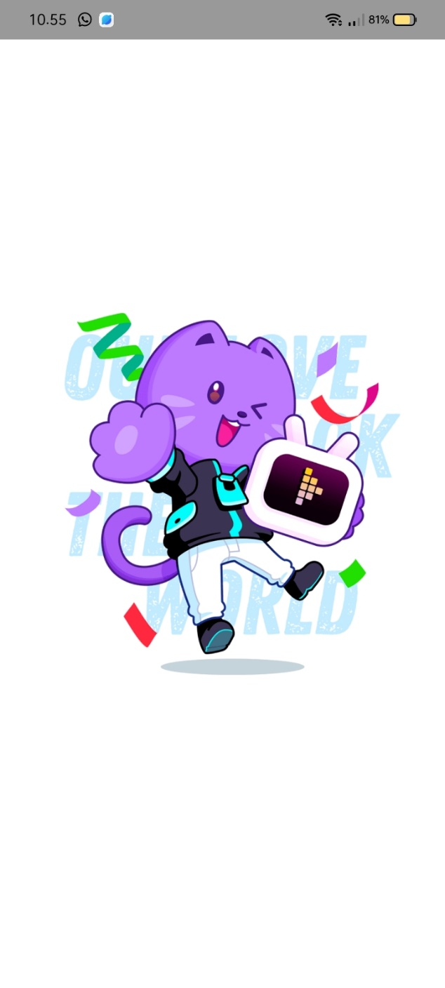Berikut beberapa tampilan antarmuka dari Aplikasi Loklok :

Gambar 2.3 Tampilan Awal

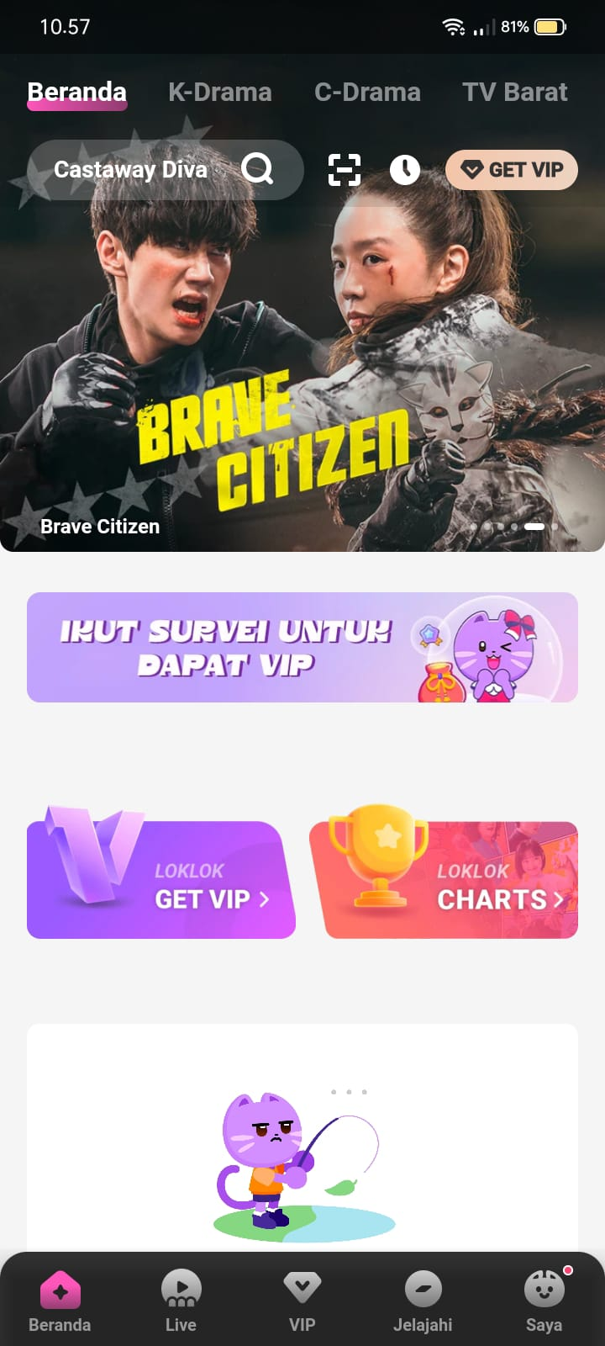

Gambar 2.4 Beranda / Halaman Utama

# 

Gambar 2.5 Halaman Login

# 

Gambar 2.4 Menu Profile

**2.2 UAT (User Acceptance Test)**

User acceptence test adalah metode evaluasi respons pengguna terhadap sistem yang telah dibangun, menggunakan teknik angket skala Likert. Angket ini digunakan untuk mendapatkan tanggapan dari para pengguna akhir terhadap pertanyaan yang diajukan. Dalam memperoleh masukan dari pengguna mengenai pengalaman mereka dalam menggunakan sistem, sehingga dapat memberikan masukan berguna bagi pengembangan perangkat lunak yang mampu memenuhi kebutuhan pengguna.

Pada pengujian user acceptance test, pengguna diberikan kesempatan untuk menggunakan sistem dan dihimbau untuk menjawab pertanyaan dalam bentuk kuesioner dengan kriteria penilaian yang terdapat pada tabel 1.

Tabel 1. Bobot Penilaian User Acceptance Test

|  |  |
| --- | --- |
| **Bobot Nilai** | **Keterangan** |
| 1 | Sangat Tidak Setuju (STS) |
| 2 | Tidak Setuju (TS) |
| 3 | Cukup (C) |
| 4 | Setuju (S) |
| 5 | Sangat Setuju (SS) |

Adapun pertanyaan yang digunakan dalam kuesioner user acceptance test, sebagai berikut :

Tabel 2. Pertanyaan Kuesioner User Acceptance Test

|  |  |  |
| --- | --- | --- |
| Keterangan | No | Pertanyaan |
| Desain | 1 | Tampilan Antarmuka aplikasi menarik dan mudah dipahami |
| 2 | Penggunaan warna dan kontras aplikasi sesuai dengan preferensi anda |
| Efisiensi | 3 | Penilaian Anda terhadap kecepatan dan responsifitas aplikasi |
| 4 | Aplikasi ini membutuhkan waktu yang wajar untuk memuat halaman atau fitur tertentu |
| Fungsional | 5 | Fitur- fitur aplikasi berfungsi sesuai kebutuhan |
| 6 | Aplikasi dapat di akses dengan mudah |

Dalam menjawab kuesioner user acceptance test telah ditentukan target pengguna yang berjumlah 40 orang. Pengguna yang memakai aplikasi Loklok berusia 16 - 55 tahun. Berikut merupakan hasil user acceptance test pada aplikasi :

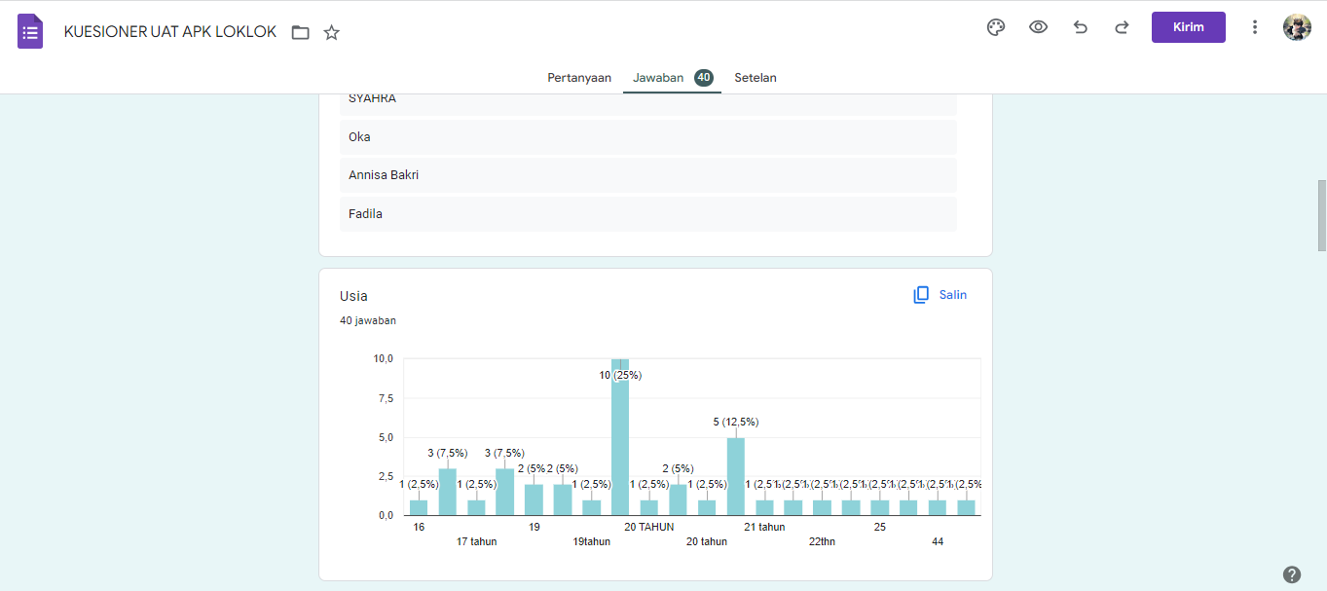

Gambar 2.1 Kuesioner UAT

Pada gambar 2.1 merupakan nama pengguna yang menggunakan aplikasi dan melakukan pengisian kuesioner user acceptance test. Berikut ini merupakan tabel hasil UAT responden terhadap pertanyaan yang diberikan.

Tabel 3. Hasil UAT Responden

|  |  |  |  |  |  |  |  |
| --- | --- | --- | --- | --- | --- | --- | --- |
| **No** | **Pertanyaan** | **Nilai Responden** | | | | | **Bobot** |
| $$STS ×1$$ | $$TS×2$$ | $$C ×3$$ | $$S×4$$ | $$SS×5$$ |
| 1 | Tampilan Antarmuka aplikasi menarik dan mudah dipahami | $$2 ×1=2$$ |  | $$10 ×3=30$$ | $$19×4=76$$ | $$9×5=45$$ | 153 |
| 2 | Penggunaan warna dan kontras aplikasi sesuai dengan preferensi anda |  | $$1×2=2$$ | $$14 ×3=42$$ | $$15×4=60$$ | $$10×5=50$$ | 154 |
| 3 | Penilaian Anda terhadap kecepatan dan responsifitas aplikasi | $$2 ×1=2$$ | $$1×2=2$$ | $$13 ×3=39$$ | $$15×4=60$$ | $$9×5=45$$ | 148 |
| 4 | Aplikasi ini membutuhkan waktu yang wajar untuk memuat halaman atau fitur tertentu |  | $$3×2=6$$ | $$18 ×3=54$$ | $$14×4=56$$ | $$5×5=25$$ | 141 |
| 5 | Fitur- fitur aplikasi berfungsi sesuai kebutuhan |  | $$1×2=2$$ | $$8 ×3=24$$ | $$17×4=68$$ | $$14×5=70$$ | 164 |
| 6 | Aplikasi dapat di akses dengan mudah | $$2×1=2$$ |  | $$5 ×3=15$$ | $$17×4=68$$ | $$16×5=80$$ | 165 |

Pada tabel 3 merupakan hasil UAT yang sudah dikalikan dengan bobot pada tabel 1. Data pada tabel ini kemudian digunakan untuk menghitung nilai presentase.

Berikut ini merupakan rumus nilai rata – rata.

$$Nilai Rata-Rata =\frac{Jumlah Bobot Nilai Responden}{Total Responden}$$

Setelah mendapatkan nilai rata-rata, maka dibutuhkan perhitungan presentase pertanyaan yang dilakukan untuk mendapatkan hasil kualitas sistem untuk layak untuk digunakan bagi pengguna.

$$Presentase =\frac{Nilai Rata-Rata}{Bobot Maksimum}×100\%$$

Adapun hasil presentase pertanyaan dapat dilihat pada tabel 4.

Tabel 4. Hasil Presentase Pertanyaan User Acceptance Test

|  |  |  |  |  |
| --- | --- | --- | --- | --- |
| **No** | **Nilai Rata - Rata** | **Presentase** | **Keterangan** | |
| 1 | $${153}/{40 =3,82}$$ | $$\frac{3,82}{5}×100\%=86,8\%$$ | Desain | Presentase Pertanyaan No 1 |
| 2 | $${154}/{40 =3,85}$$ | $$\frac{3,85}{5}×100\%=77\%$$ | Presentase Pertanyaan No 2 |
| 3 | $${148}/{40 =3,7}$$ | $$\frac{3,7}{5}×100\%=74\%$$ | Efisiensi | Presentase Pertanyaan No 3 |
| 4 | $${141}/{40 =3,52}$$ | $$\frac{3,52}{5}×100\%=70,4\%$$ | Presentase Pertanyaan No 4 |
| 5 | $${164}/{40 =4,1}$$ | $$\frac{4,1}{5}×100\%=82\%$$ | Fungsional | Presentase Pertanyaan No 5 |
| 6 | $${165}/{40 =4,12}$$ | $$\frac{4,12}{5}×100\%=82,4\%$$ | Presentase Pertanyaan No 6 |

Pada tabel 4 merupakan hasil presentase pertanyaan user acceptance test, dapat disimpulkan bahwa rata – rata presentase pertanyaan dengan kategori desain yaitu 81,9% (didapat dari [86,8%+ 77% : banyaknya pertanyaan(2)), rata – rata presentase pertanyaan dengan kategori efisiensi yaitu 72,2%, pertanyaan dengan kategori fungsional yaitu 82,2%, dan total presentase pertanyaan dengan semua kategori yaitu 78,7%. Berdasarkan hasil dari total presentase, maka aplikasi di nilai baik berdasarkan kriteria interpretasi skor yang terdapat pada tabel 5.

Tabel 5. Kriteria Interprestasi Skor

|  |  |
| --- | --- |
| **Presentase** | **Keterangan** |
| 0% - 20% | Sangat Kurang Baik |
| 21% - 40% | Kurang Baik |
| 41% - 60% | Cukup Baik |
| 61% - 80% | Baik |
| 81% - 100% | Sangat Baik |

Setelah melakukan perhitungan pada pengujian adapun Analisa yang didapatkan pada pengujian user acceptance test ini yaitu :

1. Analisa pertanyaan pertama

Terlihat pada Tabel 4 nilai bobot total pertanyaan pertama adalah 153. Rata-ratanya adalah 153/40 = 3,82. Persentase nilai 3,82/5 *100% = 86,8% dengan kriteria interpretasi skor sangat baik. Jadi dapat disimpulkan bahwa tampilan antarmuka aplikasi menarik dan mudah dipahami.

1. Analisa pertanyaan kedua

Terlihat pada Tabel 4 nilai bobot total pertanyaan pertama adalah 154. Rata-ratanya adalah 154/40 = 3,85. Persentase nilai 3,85/5 *100% = 77% dengan kriteria interpretasi skor baik.

Jadi dapat disimpulkan bahwa penggunaan warna dan kontras aplikasi sesuai dengan preferensi pengguna.

1. Analisa pertanyaan ketiga

Terlihat pada Tabel 4 nilai bobot total pertanyaan pertama adalah 148. Rata-ratanya adalah 148/40 = 3,7. Persentase nilai 3,7/5 *100% = 74% dengan kriteria interpretasi skor baik. Jadi dapat disimpulkan bahwa kecepatan dan responsifitas aplikasi baik saat penggunaannya.

1. Analisa pertanyaan keempat

Terlihat pada Tabel 4 nilai bobot total pertanyaan pertama adalah 141. Rata-ratanya adalah 141/40 = 3,52. Persentase nilai 3,52/5 *100% = 70,4% dengan kriteria interpretasi skor baik. Jadi dapat disimpulkan bahwa aplikasi ini membutuhkan waktu yang wajar untuk memuat halaman atau fitur tertentu.

1. Analisa pertanyaan kelima

Terlihat pada Tabel 4 nilai bobot total pertanyaan pertama adalah 164. Rata-ratanya adalah 164/40 = 4,1. Persentase nilai 4,1/5 *100% = 82% dengan kriteria interpretasi skor sangat baik. Jadi dapat disimpulkan bahwa fitur- fitur pada aplikasi berfungsi sesuai dengan kebutuhan pengguna.

1. Analisa pertanyaan keenam

Terlihat pada Tabel 4 nilai bobot total pertanyaan pertama adalah 165. Rata-ratanya adalah 165/40 = 4,12. Persentase nilai 4,12/5 *100% = 82,4% dengan kriteria interpretasi skor sangat baik. Jadi dapat disimpulkan bahwa aplikasi dapat di akses dengan mudah.

1. Analisa presentase total

Presentase total didapatkan dari penjumlahan presentase pertanyaan 1 sampai dengan presentase pertanyaan 6 dan dibagi dengan jumlah total pertanyaan. Sehingga dapat disimpulkan untuk presentase total pertanyaan yaitu 78,7%. Dengan keterangan kriteria interpretasi skor yaitu baik. Jadi dapat disimpulkan bahwa, pertanyaan dengan kategori desain, efesiensi, dan fungsi sesuai dengan kebutuhan pengguna.

# **BAB III**

# **PENUTUP**

1. **KESIMPULAN**

Dalam penelitian ini, kami telah menguraikan pembahasan mengenai “ **Penerapan Model Evaluasi UAT (User Acceptance Test) Pada Pengujian Aplikasi Loklok**“. Ada beberapa kesimpulan yang diambil terhadap penelitian ini antara lain sebagai berikut:

1. Loklok adalah sebuah aplikasi untuk menonton film, acara TV, serial, dan beragam konten video streaming lainnya yang dibuat oleh Loklok Team..
2. User acceptence test adalah metode evaluasi respons pengguna terhadap sistem yang telah dibangun, menggunakan teknik angket skala Likert.
3. Hasil dari evaluasi sistem terdapat persentase yang berbeda-beda, pertama dari segi desain 81,9% responden menjawab sangat baik dengan desain dari aplikasi loklok, kemudian dari segi efisiensi 72,2% responden menjawab baik dengan aplikasi loklok ini karena cepat respon aplikasi dalam penggunaannya, dan dari segi fungisional 82,2% responden menjawab sangat baik dengan adanya fitur dan kemudahan dalam mengakses aplikasi ini pengguna lebih mudah menggunakannya. Adapun dalam proses pengujian UAT menghasilkan presentase UAT dapat disimpulkan bahwa pertanyaan dengan kategori desain, efisiensi, dan fungsi mendapatkan total presentase yaitu 78,7%. Sehingga dapat disimpulkan bahwa aplikasi loklok dapat diterima dan memiliki fungsi, desain dan efisiensi yang baik.
4. **SARAN**

Kami menyadari bahwa sistem aplikasi Loklok tersebut masih memiliki kekurangan berikut ini adalah beberapa saran yang penulis berikan untuk arah perkembangan selanjutnya :

1. Koleksi film yang masih kurang dapat dilengkapi.
2. Aplikasi dapat dikembangkan lagi agar dapat di unduh di playstore dan aplikasi tidak mengalami kendala jika koneksi internet lemah.

# 

# **DAFTAR PUSTAKA**

Sari, R. P., & Kurniawan, A. (2023). User Reception Of Loklok Application As A Platform For Watching Together Online: Resepsi Pengguna Aplikasi Loklok Sebagai Media Nonton Bersama Secara Online. Jurnal Komunikasi Pembangunan, 21(1), 1-10.

Abraham, J., & Ismail, I. E. 2021. Unit Testing dan User Acceptance Testing pada Sistem Informasi Pelayan Kategorial Pelayanan Anak. Repository PNJ.

Priyatna, B., Hananto, A. L., & Nova, M. (2020). Application of UAT (User Acceptance Test) Evaluation Model in Minggon E-Meeting Software Development. Systematics, 2(3), 110-117.

Erlangga, I. D. G. S. P. (2023). Pengujian Aplikasi Bangbeli Menggunakan Regression Testing dan User Acceptance Test (Studi Kasus: PT. Doa Anak Digital). Skripsi, Universitas Pembangunan Nasional "Veteran" Jawa Timur.

Bola.com. 30 November 2021. Pengertian Evaluasi, Tujuan, Fungsi, Proses, dan Tahapannya. Diakses pada 26 November 2023, <https://www.bola.com/ragam/read/4724329/pengertian-evaluasi-tujuan-fungsi-proses-dan-tahapannya?page=2>

Mediavoria.com. 3 Desember 2022. Loklok APK, Aplikasi Streaming Drakor Gratis. Diakses pada 26 November 2023, <https://www.mediavoria.com/loklok-apk/>

Katadata.co.id. 24 Mei 2022. Pengertian Evaluasi, Tujuan, Prinsip, Unsur, dan Prosesnya. Diakses pada 26 November 2023, <https://katadata.co.id/iftitah/berita/628c60bfe8e66/pengertian-evaluasi-tujuan-prinsip-unsur-dan-prosesnya#google_vignette>

Sekilasinfo.net. 27 Juli 2023. Review Aplikasi Loklok apk: Fitur, Tips, Cara Penggunaaan & Link Download. Diakses pada 25 November 2023, <https://sekilasinfo.net/review-aplikasi-loklok-apk-fitur-tips-cara-penggunaan-link-download/>

Dianisa.com. 22 Oktober 2023. Pengertian Android – Definisi, Fungsi, Sejarah, Kelebihan. Diakses pada 26 November 2023, <https://dianisa.com/pengertian-android/>

Idcloudhost.com. 27 November 2020. Pengertian Aplikasi: Fungsi, Klasifikasi, dan Contoh. Diakses pada 27 April 2023, <https://idcloudhost.com/blog/pengertian-aplikasi-arti-fungsi-klasifikasi-dan-contoh-aplikasi/>

Ayotekno.id. 10 Februari 2023. Mengenal Aplikasi Loklok, Aplikasi Streaming Film Gratis dan Lengkap Kamu Wajib Punya!. Diakses pada 25 November 2023, <https://www.ayotekno.id/gadget/pr-5327456068/mengenal-aplikasi-loklok-aplikasi-streaming-film-gratis-dan-lengkap-kamu-wajib-punya?page=1>

Idmetafora.com. 29 April 2023. Pentingnya Melakukan Testing: Apa Itu Testing? Pengertian, Jenis, Tujuan, Konsep, dan Tahapannya. Diakses pada 26 November 2023, <https://idmetafora.com/id/blog/read/3326/Pentingnya-Melakukan-Testing-Apa-Itu-Testing-Pengertian-Jenis-Tujuan-Konsep-dan-Tahapannya.html>